Конструктор урока_геометрия_10 класс
ФИО (полностью) Балуева Ольга Андреевна.
Место работы МБОУ СОШ № 1 Невьянского ГО.
Должность учитель математики.
Предмет геометрия.
Тема урока Объем пирамиды.
Класс 10.
Цель урока: актуализировать знания учащихся по теме «Объем», научиться находить объем пирамиды, совершенствовать навыки решения геометрических задач.
Задачи урока:
-образовательные: способствовать повторению, углублению знаний учащихся об объеме геометрических тел, применению этих знаний для решения различных задач;
- развивающие: развить умения анализировать, обобщать, делать выводы, применять знания в нестандартных ситуациях;
- воспитательные: повышение интереса к математике как науке, формирование коммуникативных и деловых качеств при работе в парах.

Планируемые результаты:
Предметные УУД):
повторяет ранее изученный материал, отрабатывает умение решать задачи
Познавательные УУД
оценивает познавательную задачу, слушает и извлекает нужную информацию, выдвигает гипотезу, интерпретирует информацию.
Регулятивные УУД
принимает учебную задачу; прогнозирует свою деятельность и её результаты, планирует (в сотрудничестве с учителем и одноклассниками или самостоятельно) необходимые действия, действует по плану, проводит анализ содержания задачи, посредством работы над решенной задачей, анализирует и оценивает результат своей деятельности, делает выводы.
Коммуникативные и личностные УУД
строит небольшие монологические высказывания, учувствует в коллективном и групповом обсуждении, выражает свою точку зрения, осуществляет совместную деятельность в парах с учетом конкретных учебно-познавательных задач
Личностные УУД: признание общепринятых морально-этических норм.
Функциональная (математическая) грамотность: научное объяснение явлений, включая: применение математических знаний, преобразование одной формы представления данных в другую, применение математических знаний для объяснения явлений.
Ценностные ориентиры: бережное отношение к природе.
Технологии и методы обучения: технология проблемного обучения, дифференцированное обучение, ИКТ.
Тип урока: изучение нового материала.
Формы работы учащихся: Фронтальная, парная, индивидуальная.
Организация деятельности учащихся на уроке:
-самостоятельно определяют тему, задачи урока;
-повторяют ранее изученный материал;
-отвечают на вопросы;
-выдвигают гипотезу(предположения),
-решают задачи в парах;
-анализируют, оценивают себя и друг друга;
-рефлексируют.

Оборудование: интерактивная доска, компьютер, колонки, ножницы, раздаточный материал (карточки с символами, карточки для повторения, развертка фигуры, лист самооценки).
Этап урока | Содержание этапа | t | Деятельность учителя | Деятельность обучающегося | Формируемые УУД, навыки, компетенции
Подготовительный | Проверка готовности к уроку, приветствие учеников. | 1 мин | Формирует благоприятный психологический настрой, включение учащихся в деятельность | Ученики слушают учителя и настраиваются на работу, знакомятся с раздаточным материалом.
Мотивация, целеполагание | - Закройте глаза и прослушайте музыку (играет музыка в египетском стиле)  - Где вы находитесь? (в Египте, Древнем Египте)  - Что вы себе представили? (фараоны, мумии, пирамиды…)  - Как это связано с темой прошлых уроков? (будем изучать объем пирамиды)  - Да! Какую цель мы сегодня поставим на уроке? (научиться находить объем пирамиды.)  - Что нам для этого мы должны знать? (что такое объем, как его находить, уметь решать задачи)  - Запишите тему урока «Объем пирамиды». | 4 мин | Задает вопросы, подводит к формулированию темы и цели урока | Учащийся представляет планируемый результат | - выдвигать возможные решения задачи
Актуализация знаний. | Вернемся в Древний Египет, мы сегодня египтяне. А почему Египет? Что связывает Древний Египет и математику?  - Самые первые цифры появились почти 5000 лет назад в Древнем Египте. Попробуйте напишите год с помощью египетских символов.  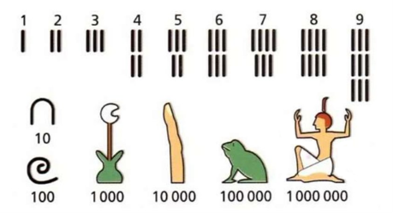  - Умели строить прямой угол (с помощью веревки разделенной на 12 частей)  Гарпедонапты - это египетские жрецы, управлявшие зданиями храмов и управлявшие их земельной собственностью, землемеры-геометры. Согласно преданиям, гарпедонапты занимались обмером земельных участков с помощью землемерного шнура и являются основоположниками практической геометрии. В их задачу входило восстановление границ участков после разлива. И они успешно справлялись с этим только с помощью веревки и колышков. Веревка натягивалась на 3 колышка таким образом, чтобы получался треугольник со сторонами 3, 4, 5.  - Почти точно вычисляли число «пи» (Египтяне предполагали, что площадь круга S диаметром d равна площади квадрата, сторона которого составляет 8/9 диаметра)  $$S_{кр}=πr^{2}=π∙{\left(\frac{d}{2}\right)}^{2}=π∙\frac{d^{2}}{4}$$  $$S_{кр}=S_{кв}={\left(\frac{8}{9}d\right)}^{2}=\frac{64}{81}d^{2}$$  $$π∙\frac{d^{2}}{4}=\frac{64}{81}d^{2}$$  $$π=4∙\frac{64}{81}$$  $$π≈3,16$$  - Умели вычислять объемы параллелепипеда, цилиндра, конуса и пирамид (а вы умеете вычислять объемы?)  Сейчас вы будете работать в парах. У вас на партах карточка с заданием, но у каждого ряда задание разное. Ответ запишите с помощью египетских символов.  - Ответ: 3375 м³  - Ответ: 576 дм³ | 10 мин | Настраивает на работу, помогает с вычисление объемов тел | Учащиеся работают в парах. Распределяют обязанности. Вспоминают формулы объема параллелепипеда, куба и прямой призмы. | - решать задачу под руководством учителя; самостоятельно организовывать учебное взаимодействие в группе (определять общие цели, договариваться друг с другом и т. д.); в дискуссии уметь выдвинуть аргументы и контр- аргументы;
  Карточка. 1 ряд
  Найти объем куба с ребром 15 м.
  Карточка. 2 ряд
  Найти объем прямоугольного параллелепипеда с измерениями 6 дм, 8 дм, 12 дм.
  Карточка. 3 ряд
  Найти объем прямой призмы, в основании которой квадрат с ребром 11 см, высотой 90 см.
  - Ответ: 10890 см³
Постановка проблемной ситуации. | - Мы вспомнили как находить объем куба, прямоугольного параллелепипеда, прямой призмы, а как найти объем пирамиды, египтяне это умели  - Что это такое, какая фигура? (выдается необычная развертка куба)  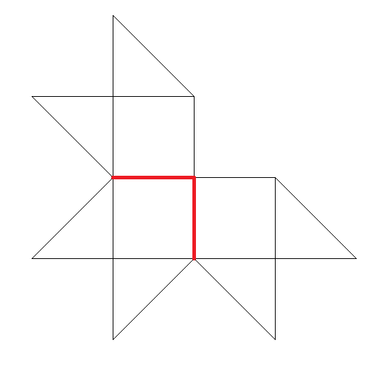  - Вырежьте фигуру. Что у вас получилось? (куб)  - Разрежьте развертку по линиям красного цвета, что можете сказать? (пирамида составляет одну третью часть от куба)  - Объем пирамиды равен одной трети произведения площади основания на высоту.  - Мне бы хотелось прочитать стихотворение (чтение отрывка из стихотворения В.Я Брюсова «Пирамиды»)  В пустыне, где царственный Нил  Купает ступени могил;  Где, лаврам колышимым вторя,  Бьют волны Эгейского моря;  Где мир италийских полей  Скрывает этрусских царей;  И там, за чертой океана,  В волшебных краях Юкатана,  Во мгле мексиканских лесов, —  Тревожа округлость холмов  И радостных далей беспечные виды,  Стоят Пирамиды.  Из далей столетий пришли  Ровесницы дряхлой Земли  И встали, как символы, в мире!  В них скрыто — и три, и четыре,  И семь, и двенадцать: в них смысл  Первичных, таинственных числ,  И, в знак, что одно на потребу,  Чело их возносится к небу  Так ты неизменно стремись,  Наш дух, в бесконечную высь!  «Что горе и радость? успех и обиды? —  Твердят Пирамиды.—  Все минет. Как льется вода,  Исчезнут в веках города,  Разрушатся стены в своды,  Пройдут племена и народы;  Но будет звучать наш завет  Сквозь сонмы мятущихся лет!  Что в нас, то навек неизменно.  Все призрачно, бренно и тленно, —  Песнь лиры, созданье резца.  По будем стоять до конца,  Как истина под покрывалом Изиды,  Лишь мы. Пирамиды!  - О чем стихотворение? (о пирамидах)  - О каких пирамидах? (Хеопса, Хефрена, Менкаура)  - Пирамида Хеопса – одно из семи чудес света – крупнейшая из египетских пирамид.  - Можно ли узнать объем этой пирамиды? | 6 мин | Учитель описывает проблемную ситуацию. | Учащиеся высказывают свои предположения, строят гипотезы, прогнозируют результат эксперимента | - анализировать, сравнивать, классифицировать и обобщать факты и явления;  - слушать других, оформлять свои мысли в устной и посменной речи
Решение задачи | - Решим задачу (задача решается фронтально, несколько учеников работают у доски):  Пирамида Хеопса имеет форму правильной четырехугольной пирамиды с высотой 150 м и боковым ребром 220 м. Найдите объем пирамиды.  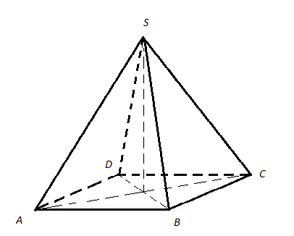  Дано: SABCD – правильная четырехугольная пирамида. SO – высота, SO = 150 м, SA = 220 м.  Найти: V - ?  - Решение:  - Рассмотрим треугольник SOA – прямоугольный, так как SO перпендикулярна плоскости АВС. По теореме Пифагора $АО=\sqrt{{220}^{2}-{150}^{2}}=10\sqrt{259}$(м).  - АО – радиус описанной окружности около квадрата АВСD или половина диагонали квадрата. Значит $a=R\sqrt{2}$, $a=10\sqrt{259}∙\sqrt{2}=10\sqrt{518}$ (м).  - Найдем объем пирамиды по формуле $V=\frac{1}{3}S_{осн}∙h$.  $V=\frac{1}{3}∙{\left(10\sqrt{518}\right)}^{2}∙150=2590000$ (м³)  Ответ: 2 590 000 м³.  - Молодцы! | 12 мин | Направляет действия по решению задачи. Представляет результаты решения на слайдах | Работают над задачей, выполняют расчёты по формуле | - осуществлять в выражениях и формулах числовые подстановки и выполнять соответствующие вычисления;  - выполнения расчетов по формулам,  - уважительное отношение к позиции другого
Анализ результатов, самоанализ, самооценка. | - Предлагаю оценить нашу работу, у вас на столах лежат листы самооценки.  - По каждому из критериев выставьте балл от 1 до 10 и соедините точки. (выдается лист самооценки «Звезда»)  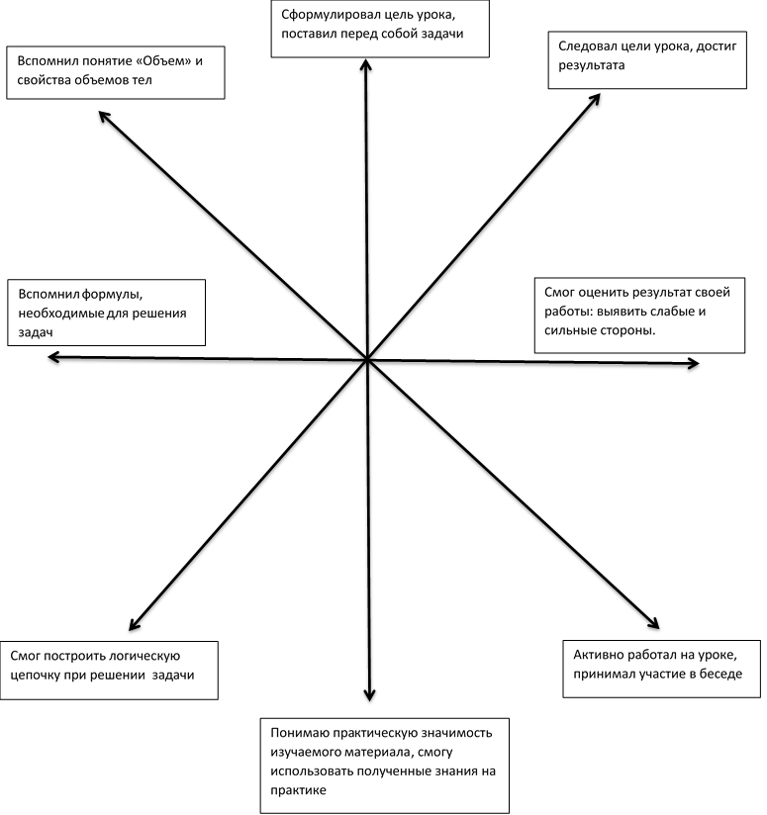 | 4 мин | Анализирует получившиеся «звезды» | Анализируют полученные результаты, проводят самооценку. | - делать выводы на основе обобщения и умозаключения,  - определять степень успешности работы.
Рефлексия | - Чему научились? Что нового узнали?  - Какую цель урока мы поставили?  - Смогли ли достичь цели?  - Что понравилось на уроке?  - Спасибо за урок! На забудьте записать домашнее задание! (Задание записано на доске) | 3 мин

